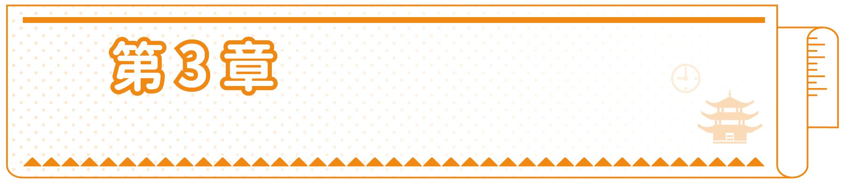
現代國家的挑戰

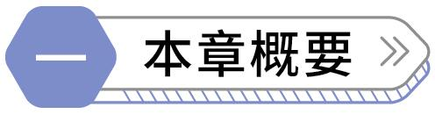
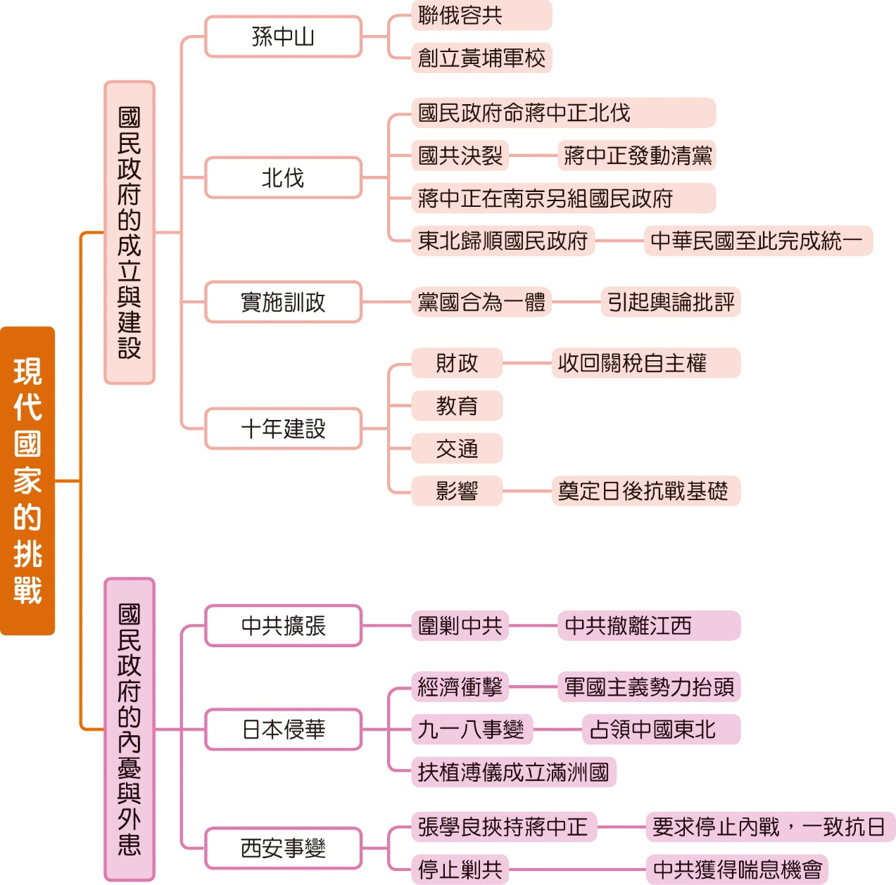
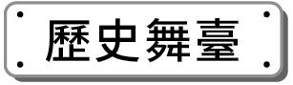

1. 中日關係：
(1) 自清末以來，日本屢次侵略中國，刺激中國走向變革。
(2) 事件與影響：

甲午戰爭 | 日俄戰爭 | 侵略山東
激起革命與維新思潮 | 促成立憲運動 | 引發五四運動
2. 衝突對抗：
(1) 國民政府：
統一中國後，實施訓政，「以黨領政」。
推動訓政與現代化建設，卻未能揮別內憂外患。
(2) 日本：
對內：走向軍國主義化。
對外：進一步侵略中國。
3. 時光隧道：
(7) 民國26年（1937年）
中日戰爭全面爆發
(6) 民國25年
張學良發動西安事變
(5) 民國20年
日本發動九一八事變
(4) 民國17年
北伐完成
(3) 民國16年
清黨
(2) 民國14年
國民政府成立
(1) 民國12年
聯俄容共

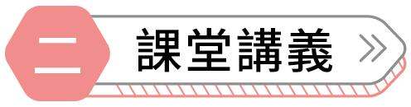
3-1 國民政府的成立與建設

一、聯俄容共與黃埔建軍

目標 | 民國8年，孫中山為建立軍隊打倒軍閥，重組中國國民黨（簡稱國民黨）
政策 | 民國12年，孫中山採行【1聯俄容共 】的政策：  1. 接受蘇聯的援助  2. 同意中共黨員以個人身分加入中國國民黨
建軍 | 1. 民國 13 年，孫中山在蘇聯協助下於廣州黃埔創辦【2陸軍軍官 】學校（通稱黃埔軍校），由蔣中正出任校長，以培養革命武力  2. 民國 14 年，孫中山逝世之後，國民黨於【3廣州 】改組軍政府，成立國民政府，持續與北京政府對立

二、北伐與統一

北伐 | 民國15年，國民政府命蔣中正率軍北伐，陸續征服各地軍閥
國共決裂 | 1. 民國 16 年，國民政府遷往武漢後，卻被親共人士所控制，蔣中正因此發動【4清黨 】，以武力掃除國民黨內的中共分子  2. 蔣中正另於【5南京 】組成國民政府  3. 之後武漢政府結束與共產黨合作，併入南京政府，國民黨繼續北伐
完成統一 | 民國 17 年，東北軍閥【6張學良 】宣布東北歸順國民政府，中華民國至此完成統一

三、實施訓政與十年建設

實施訓政 | 時間 | 北伐完成後，南京國民政府宣布全國進入【7訓政 】時期
 | 根據 | 頒布《【8中華民國訓政時期約法 】》，由國民黨一黨執政
 | 輿論 | 國民黨掌握絕對的政治權力，黨組織與政府組織高度重疊，黨國合為一體，引起輿論批評
十年建設 | 時間 | 民國17年北伐完成後～民國26年抗日戰爭全面爆發前
 | 內容 | 財政 | 1. 重整稅收，收回【9關稅自主權 】  2. 發行國家法定貨幣（法幣），統一清末以來混亂的幣制
 |  | 教育 | 1. 廣設中、小學  2. 在部分鄉村則有平民教育的推動
 |  | 交通 | 1. 廣築鐵路、公路  2. 發展航空運輸
 | 影響 | 這些建設提升了國家的實力和信心，奠定日後長期抗戰的基礎

■ 重點整理：孫中山的《建國大綱》三時期
時期 | (1) 軍政時期 | (2) 訓政時期 | (3) 憲政時期
背景 | 軍閥割據 | 過渡階段 | 和平穩定
策略 | 以軍領政 | 以黨領政 | 實施憲政
目標 | 武力完成統一 | 實現地方自治 | 實現完全民主
結果 | 民國17年完成 | 民國36年完成 | 在臺灣完成

3-2 國民政府的內憂與外患

一、中共擴張

中共建立政權 | 國共決裂後，中共在各地擴張地盤，並在【1江西 】建立政權
二萬五千里長征 | 民國 19 年起，國民政府多次圍剿中共，迫使中共撤離江西，展開所謂「二萬五千里長征」，於民國24年抵達【2陝西 】北部

二、日本侵華

背景 | 1. 日本【3明治維新 】後，積極推動現代化，並持續向外擴張，逐步成為世界強國  2. 1929 年（民國 18 年）爆發世界性經濟危機，日本社會經濟受到嚴重衝擊，日本欲藉擴張取得資源以穩定局面，使【4軍國主義 】勢力抬頭，中國便成為其擴張的首要目標
事件 | 1. 民國 20 年 9 月 18 日，日軍在瀋陽藉故發動【5九一八事變 】，進而占領中國東北  2. 不久，日本在東北扶植溥儀成立【6滿洲國 】，拓展日本的勢力

三、西安事變

背景 | 1. 面對內憂外患，國民政府採【7攘外必先安內 】政策，加緊圍剿中共  2. 面對日本不斷的侵略，民間反日情緒升高  3. 中共趁勢宣傳全國團結抗日，爭取各界同情  4. 在陝西負責剿共的【8張學良 】部隊士氣也受到影響
爆發 | 民國25年，張學良挾持【9蔣中正 】，要求「停止內戰，一致抗日」
結果 | 事變過後，國民政府停止剿共，中共獲得喘息機會
影響 | 民國26年中日戰爭全面爆發，國共合作抗日，【10中共 】藉機發展勢力
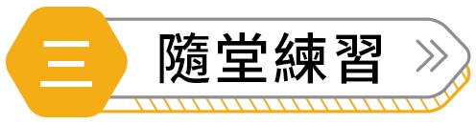

3-1 國民政府的成立與建設
1.（Ａ） 孫中山在北伐之前就因病過世，其遺囑上稱「革命尚未成功，同志仍須努力」。以當時的時代背景，革命之所以尚未成功的主要障礙是下列何者？
(A)軍閥 (B)清廷
(C)中共 (D)日本。

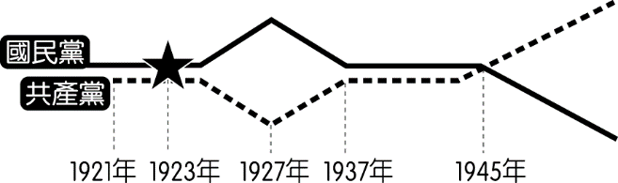
2.（Ｂ） 中國現代史上，國民黨與共產黨的關係有過數次的分合。關係大致如附圖所示，圖中的「★」是為雙方第一次合作。此次合作的主要目的為何？
(A)共同對抗清廷 (B)合力打倒軍閥
(C)反對洪憲帝制 (D)聲援五四運動。

3.（Ｂ） 下列何者屬於國民政府北伐後財政上的重大成就？
(A)設立臺灣銀行 (B)收回關稅自主權
(C)成立黃埔軍校 (D)實施鴉片、樟腦專賣制度。

4.（Ａ） 民國 13 年的中國國民黨重視組織、黨紀、宣傳、群眾運動，並在軍中推動政治工作，其原因是吸取哪一個國家的革命經驗？
(A)蘇聯 (B)日本
(C)英國 (D)美國。

5.（Ｂ） 右列是天豪老師在解說「中國現代史」時，所整理某一時期的重要事件。根據內容判斷，老師目前應該是在解說下列哪一個主題？
政府與美國簽訂《中美關稅新約》，中國關稅自主。
知識分子推動平民教育，提升人民素質。
(A)軍閥割據
(B)十年建設
(C)五四運動
(D)北伐統一。

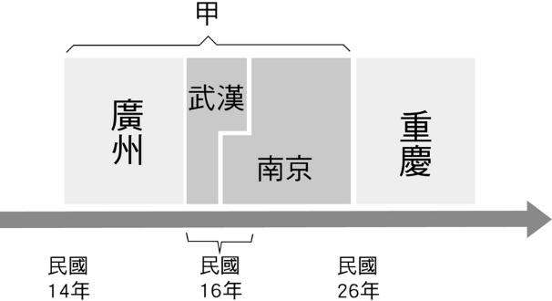
6.（Ｄ） 美華在複習歷史時，發現民國建立後，由於政局不穩，導致國民政府數度遷移，為了更容易理解這個轉變，她按時間先後，將遷移地點整理成附圖。圖中「甲」時期的地點轉變，與下列何事有關？
(A)聯合武漢起事，共同圍剿清廷
(B)發動二次革命，以討伐袁世凱
(C)號召南方軍閥，對抗北方軍閥
(D)國民政府北伐，最終統一全國。
3-2 國民政府的內憂與外患
1.（Ａ） 近代以來，日本多次侵略中國。下列哪一場戰爭，是日本未曾涉及的？
(A)二萬五千里長征 (B)甲午戰爭
(C)八國聯軍 (D)九一八事變。
2.（Ｂ） 國共兩黨在現代史上常處於緊張對立的狀態，事實上，國共之間曾有過兩次合作。主要與哪兩位人物有關？
(A)溥儀、孫中山 (B)孫中山、張學良
(C)溥儀、張學良 (D)溥儀、蔣中正。
3.（Ｄ） 十年建設期間，中國內憂外患交迫，其中「內憂」與「外患」各是指何者？
(A)清帝國、英國 (B)軍閥、蘇聯
(C)滿洲國、日本 (D)中共、日本。
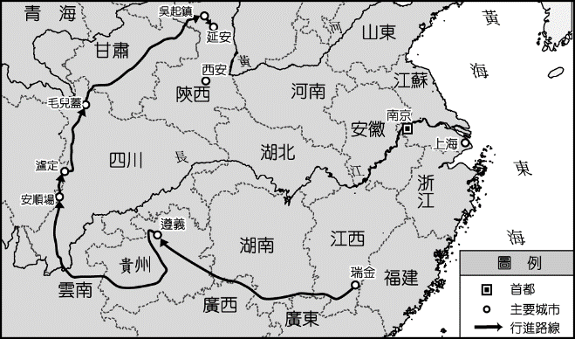
4.（Ｃ） 文濤在歷史地圖集中找到一張路線圖，如附圖。根據這張地圖，判讀此一史實的相關背景，以下哪些正確？
(甲)國民政府處於一黨執政的訓政時期
(乙)日本在山東成立滿洲國，分裂中國
(丙)蔣中正採取「安內必先攘外」的策略
(丁)共產黨此時的口號是「一致抗日」
(A)甲乙 (B)乙丙
(C)甲丁 (D)丙丁。
5.（Ｄ） 毛澤東在「二萬五千里長征」的行動中，勉勵共軍說：「從瑞金到延安，紅軍翻越十八座山脈，其中五座終年冰雪，橫渡二十四條河流，經歷十二省，攻克六十二座城鎮，還突破十個不同省分……。」毛澤東所說的行動出現在何時？
(A)軍閥割據 (B)五四運動
(C)北伐統一 (D)國軍剿共。

6. 題組：
中國在北伐之後的統一是表面的，由於缺乏共識，導致內戰頻仍，中共騷亂，更演變成西安事變。

（Ａ） (1) 西安事變發生的時代背景為何？
(A)日本侵華 (B)剿共失利
(C)國共合作 (D)軍閥割據。
（Ｄ） (2) 下列何者不是西安事變的結果？
(A)使國民黨停止剿共 (B)國民政府改採取聯共抗日
(C)中共獲得喘息機會 (D)使中共因而退出抗日行列。
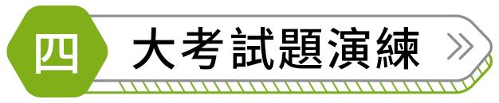

1.（Ｃ） 「某國在十九世紀末設置一個機構，最初是顧及戰後返國的軍人，身上可能帶有病菌，因而先送往此處進行消毒及隔離，後來也在此處收容戰爭俘虜。在該國曾參與的甲午戰爭、第一次世界大戰、九一八事變中，此機構都曾發揮隔離檢疫的功能。」上述「某國」最可能是下列何者？ 【113會考改】
(A)美國 (B)德國 (C)日本 (D)法國。

2.（Ａ） 「關於我的『政治主張』，因為和蔣委員長在意見上的衝突，已經沒有和解的跡象。我考慮了三種方法來解決此事，第一是辭職、第二是勸諫、第三是兵諫。第一個方法因為我的國難家仇，和東北軍部下們的反對而不可行。最近我試了第二個方法，但導致蔣委員長極端憤怒。因此我決定採取第三個方法，以武力拘禁蔣委員長。」上述「政治主張」最可能為下列何者？ 【112會考】
(A)立即停止內戰，聯合各黨派抗日
(B)反對洪憲帝制，起兵討伐袁世凱
(C)終結軍閥混戰，完成中國的統一
(D)攘外必先安內，全力剿滅共產黨。

3.（Ｂ） 以下是中國天津某年慶祝元旦的相關報導：「政府要求各機關及各民眾團體，在元旦上午參加慶祝中華民國成立的紀念大會。當晚民眾提燈遍遊街市，高呼『勿忘國恥』、『抵制日貨』、『打倒貪官汙吏』、『打倒燒香化紙、磕頭拜年的惡習』等口號。各街市商號張貼標語、懸燈結綵，國民黨黨旗和國旗飄揚天際，蔚為盛況。」上述內容最可能是描繪下列何時的景象？ 【111會考改】
(A) 1861-1895年自強運動期間
(B) 1928-1937年十年建設期間
(C) 1916-1928年軍閥割據期間
(D) 1912-1916年袁世凱執政期間。

4.（Ｂ） 附表為某一時期官方所頒行機關學校放假日期的部分內容，根據內容判斷，此一日程最可能由下列何者所頒行？ 【108會考】
放假日期 | 放假事由及天數
1/1 | 中華民國開國紀念，放假一天
1/2～1/3 | 新年，放假二天
3/12 | 孫中山逝世紀念，放假一天
3/29 | 黃花岡七十二烈士殉國紀念，放假一天
10/10 | 中華民國國慶紀念，放假一天
11/12 | 孫中山誕辰紀念，放假一天

(A) 1895年的清廷
(B) 1929年的南京國民政府
(C) 1945年的臺灣總督府
(D) 1979年的中華人民共和國。

5.（Ｃ） 以下是一位旅行者在上海的見聞：「上海的工廠地帶可以看到轟炸的痕跡，有來到了戰 場的感覺。但是如果來到租界區，興盛的商業中心立即映入眼中。在此，歐、美國家的 主要銀行林立，國民政府的官方銀行—中央銀行，以及中國銀行、交通銀行等仍然繁 忙地繼續營業，處理租界區內法幣的發行與交易。」此人最可能是在下列何時參訪上海？
(A) 1830年代 (B) 1890年代 (C) 1930年代 (D) 1990年代。 【107會考】

